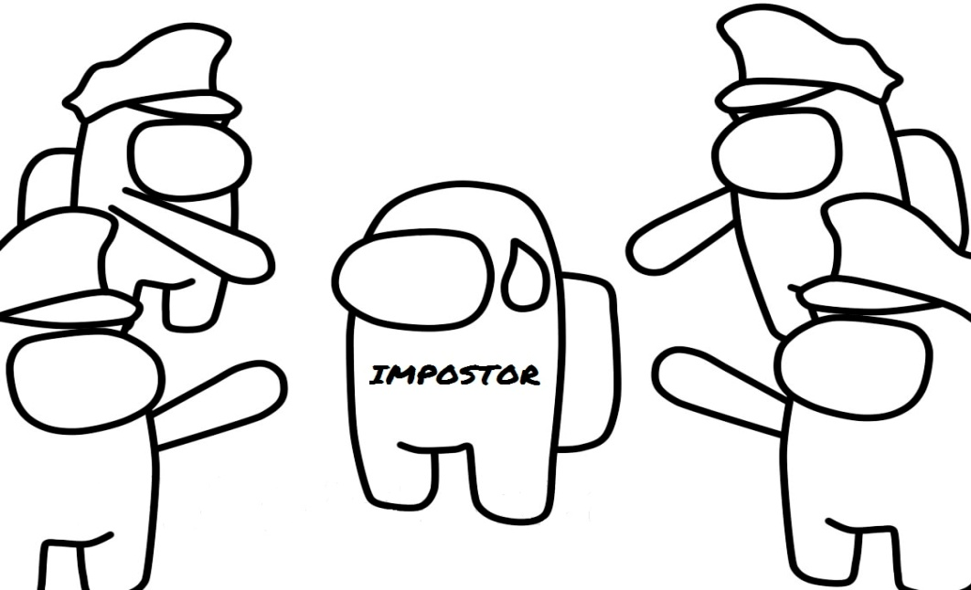

Queridos jugadores/as de Among Us, como podéis ver, he conseguido entregar a la policía espacial a uno de los saboteadores de la nave **ANDALUCÍA 1**. Pero… entre los tripulantes hay muchos más impostores escondidos y necesito vuestra ayuda para atraparlos. Para ello, deberás **colorear** al que consideréis **“IMPOSTOR”** entre estas preguntas sobre Andalucía.

**1.- Símbolos de Andalucía:**

|  |  |  |  |
| --- | --- | --- | --- |
| **bandera** | **medalla** | **himno** | **escudo** |
|  |  |  |  |

**2.- Ríos de Andalucía:**

|  |  |  |  |
| --- | --- | --- | --- |
| **Tajo** | **Guadiana** | **Tinto** | **Guadalquivir** |
|  |  |  | Resultado de imagen de among us colorear |

**3.- Poetas andaluces:**

|  |  |  |  |
| --- | --- | --- | --- |
| **Bécquer** | **Alberti** | **Neruda** | **Góngora** |
| **Resultado de imagen de among us colorear** | Resultado de imagen de among us colorear | **Resultado de imagen de among us colorear** | Resultado de imagen de among us colorear |

**4.- Montañas de Andalucía:**

|  |  |  |  |
| --- | --- | --- | --- |
| **Mulhacén** | **Mágina** | **Torreón** | **Aneto** |
| **Resultado de imagen de among us colorear** | **Resultado de imagen de among us colorear** |  | **Resultado de imagen de among us colorear** |

**5.- Fauna de Andalucía:**

|  |  |  |  |
| --- | --- | --- | --- |
| **Lince** | **Meloncillo** | **Oso** | **Corzo** |
|  |  |  |  |

**6.- Platos típicos de Andalucía:**

|  |  |  |  |
| --- | --- | --- | --- |
| **Fabada** | **Salmorejo** | **Pipirrana** | **Ajoblanco** |
| **Resultado de imagen de among us coloring** |  | **Resultado de imagen de among us coloring** |  |

**7.- Árboles típicos de Andalucía:**

|  |  |  |  |
| --- | --- | --- | --- |
| **Alcornoque** | **Pinsapo** | **Eucalipto** | **Endrino** |
|  | **Resultado de imagen de among us coloring** | **Resultado de imagen de among us coloring** | **Resultado de imagen de among us coloring** |

**8.- Dulces típicos de Andalucía:**

|  |  |  |  |
| --- | --- | --- | --- |
| **Polvorones** | **Mona de Pascua** | **Alfajores** | **Piononos** |
|  |  |  | **Resultado de imagen de among us coloring** |

**9.- Bailes típicos de Andalucía:**

|  |  |  |  |
| --- | --- | --- | --- |
| **Sevillanas** | **Fandangos** | **Sardana** | **Verdiales** |
|  | **Resultado de imagen de among us monster coloring** |  |  |

**10.- Pintores andaluces:**

|  |  |  |  |
| --- | --- | --- | --- |
| **Velázquez** | **Murillo** | **Picasso** | **Dalí** |
|  |  |  |  |

**11.- Cantantes andaluces:**

|  |  |  |  |
| --- | --- | --- | --- |
| **Pablo López** | **David Bisbal** | **Julio Iglesias** | **Manuel Carrasco** |
|  |  |  |  |

**12.- Monumentos andaluces:**

|  |  |  |  |
| --- | --- | --- | --- |
| **La Giralda** | **La Cibeles** | **La Alhambra** | **La Mezquita** |
|  |  |  |  |

**13.- Compositores de música andaluces:**

|  |  |  |  |
| --- | --- | --- | --- |
| **Manuel de Falla** | **Joaquín Turina** | **Rafael Taboada** | **Antonio Vivaldi** |
|  |  |  |  |

**14.- Fiestas andaluzas:**

|  |  |  |  |
| --- | --- | --- | --- |
| **La Tomatina** | **Carnaval** | **Feria de Abril** | **El Cascamorras** |
|  |  |  |  |

**15.- Ciudades andaluzas:**

|  |  |  |  |
| --- | --- | --- | --- |
| **Sevilla** | **Cádiz** | **Madrid** | **Jaén** |
|  |  |  |  |

**16.- Deportistas femeninas andaluzas:**

|  |  |  |  |
| --- | --- | --- | --- |
| **Blanca Manchón** | **Carolina Marín** | **Mercedes Chilla** | **Lydia Valentín** |
|  |  |  |  |

**17.- Deportistas masculinos andaluces:**

|  |  |  |  |
| --- | --- | --- | --- |
| **Rafael Nadal** | **Sergio Ramos** | **Felipe Reyes** | **Kevin López** |
|  |  |  |  |

**18.- Personajes históricos andaluces:**

|  |  |  |  |
| --- | --- | --- | --- |
| **Séneca** | **Julio César** | **Blas Infante** | **Averroes** |
|  | **Resultado de imagen de among us crewmate coloring** |  |  |

**19.- Cantaores de flamenco andaluces:**

|  |  |  |  |
| --- | --- | --- | --- |
| **José Mercé** | **Camarón de la Isla** | **Chano Lobato** | **Rosalía** |
| **Resultado de imagen de among us crewmate coloring** | **Resultado de imagen de among us crewmate coloring** |  |  |

**20.- Playas famosas de Andalucía:**

|  |  |  |  |
| --- | --- | --- | --- |
| **La Caleta** | **La Concha** | **La Herradura** | **Islantilla** |
|  |  |  |  |

